ГУАП

КАФЕДРА № 42

ОТЧЕТ
ЗАЩИЩЕН С ОЦЕНКОЙ ПРЕПОДАВАТЕЛЬ

ассистент |  |  |  | Д. Д. Савельева
должность, уч. степень, звание |  | подпись, дата |  | инициалы, фамилия

ОТЧЕТ О ЛАБОРАТОРНОЙ РАБОТЕ №1

Работа с утилитами PING, TRACEROUTE, MTR
по курсу: Инфокоммуникационные системы и сети

РАБОТУ ВЫПОЛНИЛ

СТУДЕНТ гр. № | 4321 |  | Г.В. Буренков
 |  | подпись, дата | инициалы, фамилия

Санкт-Петербург 2025

СОДЕРЖАНИЕ
1 Цель работы 2
2 Задание и исходные данные 3
3 Результат работы с утилитой ping 4
4 Листинг результатов для yandex.ru 5
5 Листинг результатов для gismeteo.ru 8
6 Листинг результатов для uefa.com 11
7 Вывод 14

1 Цель работы
Целью данной лабораторной работы является получение базовых навыков работы с утилитами PING, TRACEROUTE, MTR.

2 Задание и исходные данные
В соответствии с заданием лабораторной работы необходимо провести исследование трёх узлов сети, определённых согласно выбранному варианту из таблицы. Для каждого из сайтов требуется выполнить проверку доступности и качества соединения с помощью утилиты ping с использованием параметра -r, который позволяет фиксировать маршрут следования пакетов. В случае, если один из сайтов окажется недоступным, допускается использование альтернативного ресурса с обязательным указанием замены в отчете.
Кроме того, необходимо осуществить трассировку маршрута к каждому из выбранных узлов при помощи утилиты traceroute или tracert и зафиксировать полученные результаты для последующего анализа. По итогам трассировки нужно построить графики времени прохождения пакетов через промежуточные шлюзы для всех трёх исследуемых сайтов, а также определить наиболее узкие места в сети, влияющие на скорость передачи данных.
Дополнительно необходимо определить маршрут прохождения пакетов до одного из выбранных узлов с помощью утилиты ping и провести анализ маршрута с использованием утилиты mtr или WinMTR. Все результаты работы должны быть оформлены в виде таблиц, графиков и текстовых пояснений, отражающих особенности маршрутов и качества соединения для каждого исследуемого узла.
Таблица 1 Исходные данные для первого варианта
Номер варианта | Исследуемые узлы | Число пакетов
1 | www.yandex.ru  www.gismeteo.ru  www.uefa.com | 5

3 Результат работы с утилитой ping
В первую очередь необходимо было прописать правильно все атрибуты, такие как -n 5 и -r 9 и вывести результат в файл. На рисунке 1 показаны все команды для выполнения задания.

Рисунок 1 – Ввод всех команд в PowerShell

На основе вышеперечисленных команд на таблицы 2 изображен вывод результатов утилиты ping.
Таблица 2 Результат работы утилиты Ping
Доменное имя | IP-адрес | Страна | Число потерянных запросов | Среднее время прохождения запроса, мс | TTL
gismeteo.ru | 185.134.201.5 | Россия | 0 | 30 | 55
yandex.ru | 77.88.55.88 | Россия | 0 | 46 | 57
uefa.com | 2.18.74.113 | Германия | 0 | 50 | 57

4 Листинг результатов для yandex.ru
По результатам работы команды ping был получен текстовый документ с результатом. На рисунке 2 изображен результат работы утилиты.
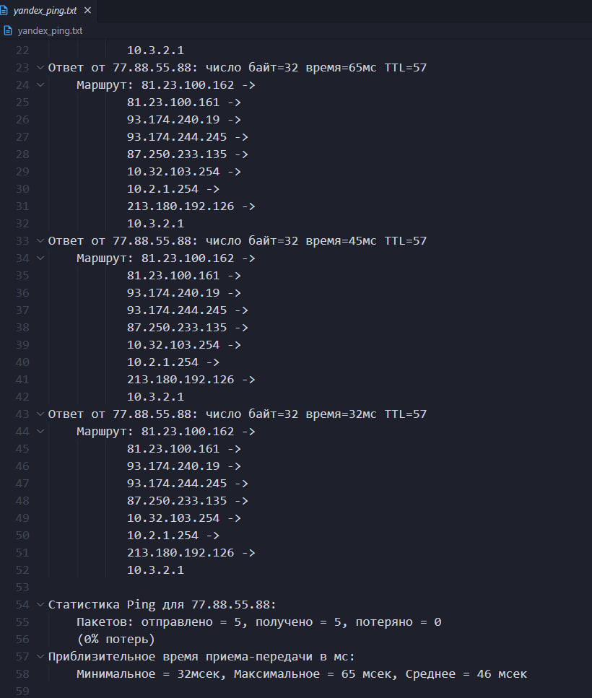
Рисунок 2 – результат работы утилиты для Yandex.ru
На рисунке 3 изображен результат работы утилиты tracert для Yandex.ru.

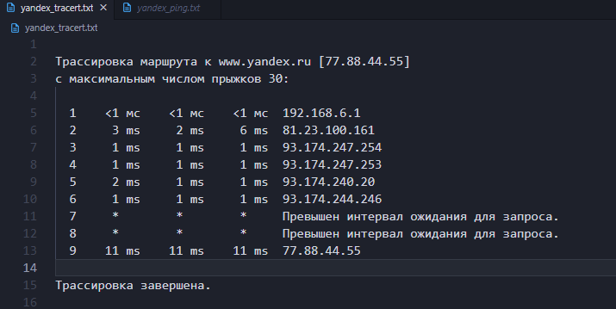
Рисунок 3 – результат работы утилиты для Yandex.ru

На рисунке 4 изображен график времени прохождения шлюзов для Yandex.ru.

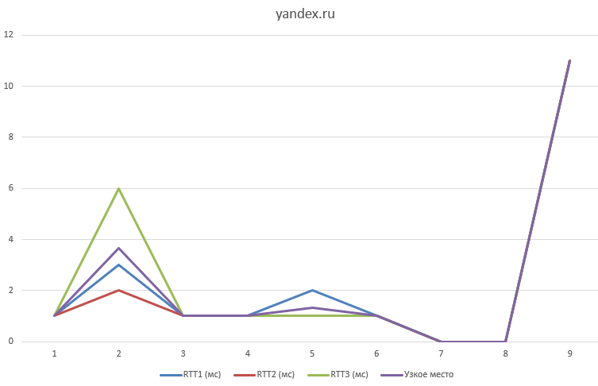
Рисунок 4 – график времени прохождения шлюзов для Yandex.ru

На рисунке 5 изображен результат работы утилиты WinMTR для Yandex.ru.

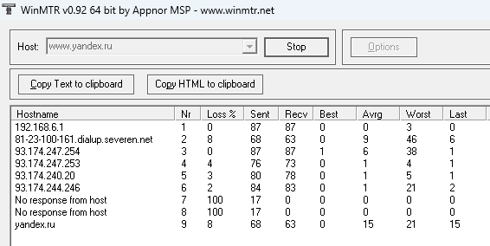
Рисунок 5 – результат работы утилиты WinMTR для Yandex.ru

5 Листинг результатов для gismeteo.ru
По результатам работы команды ping был получен текстовый документ с результатом. На рисунке 2 изображен результат работы утилиты.
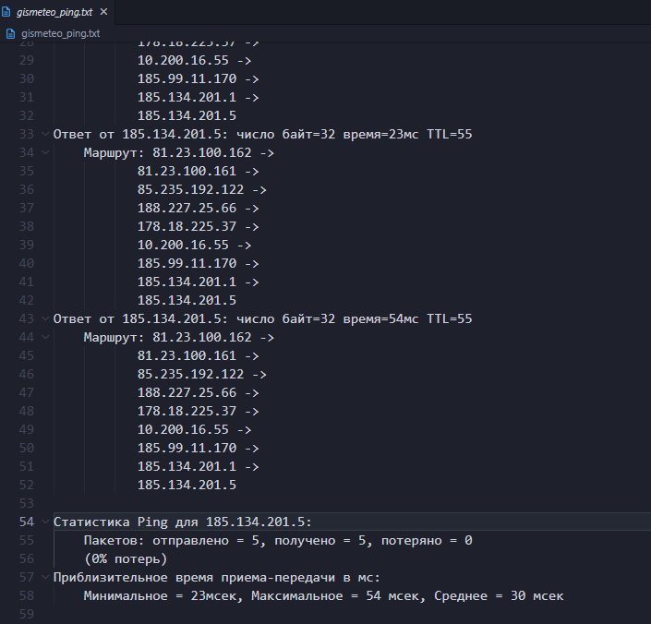
Рисунок 2 – результат работы утилиты для gismeteo.ru
На рисунке 3 изображен результат работы утилиты tracert для gismeteo.ru.

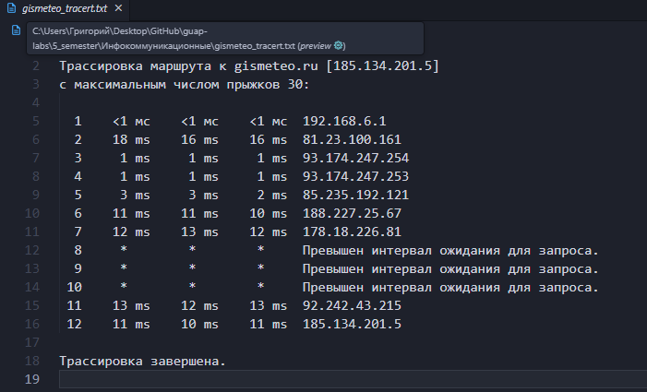
Рисунок 3 – результат работы утилиты для gismeteo.ru

На рисунке 4 изображен график времени прохождения шлюзов для gismeteo.ru.

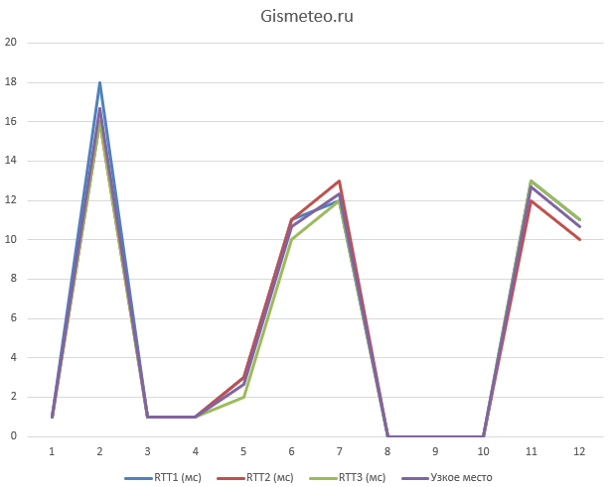
Рисунок 4 – график времени прохождения шлюзов для gismeteo.ru

На рисунке 5 изображен результат работы утилиты WinMTR для gismeteo.ru.

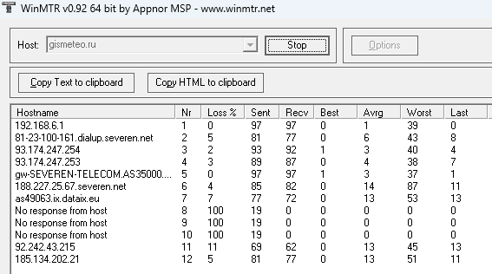
Рисунок 5 – результат работы утилиты WinMTR для gismeteo.ru

6 Листинг результатов для uefa.com
По результатам работы команды ping был получен текстовый документ с результатом. На рисунке 2 изображен результат работы утилиты.
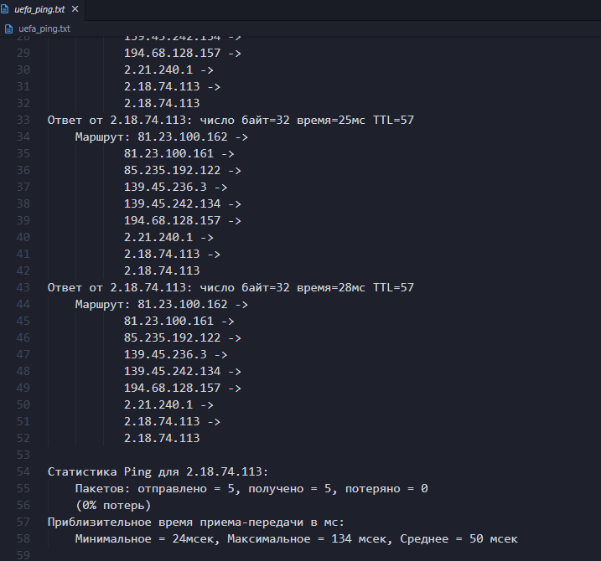
Рисунок 2 – результат работы утилиты для uefa.com
На рисунке 3 изображен результат работы утилиты tracert для uefa.com.

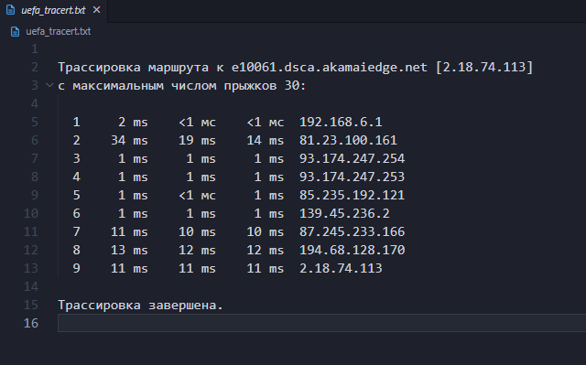
Рисунок 3 – результат работы утилиты для uefa.com

На рисунке 4 изображен график времени прохождения шлюзов для uefa.com.

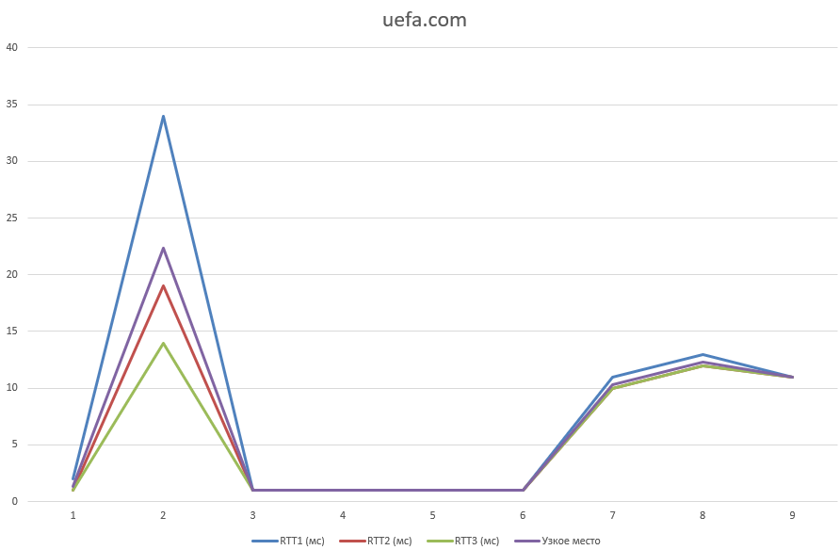
Рисунок 4 – график времени прохождения шлюзов для uefa.com

На рисунке 5 изображен результат работы утилиты WinMTR для uefa.com.

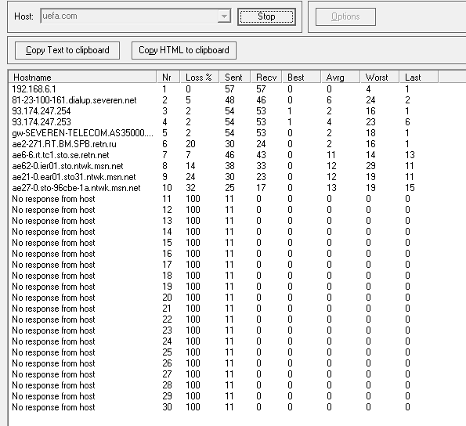
Рисунок 5 – результат работы утилиты WinMTR для uefa.com

7 Вывод
В ходе выполнения лабораторной работы были изучены базовые возможности утилит ping, traceroute/tracert и mtr/WinMTR для анализа состояния сети и маршрута прохождения пакетов до заданных узлов. С помощью ping была проверена доступность узлов www.yandex.ru, www.gismeteo.ru и www.uefa.com, определено среднее время отклика и количество потерянных пакетов, что позволило оценить стабильность соединения с каждым сервером. При использовании traceroute были выявлены промежуточные узлы маршрута и время прохождения пакетов через каждый из них, что дало возможность построить графики и определить узкие места в сети, где наблюдались наибольшие задержки.
Дополнительно с помощью утилиты mtr/WinMTR был получен более подробный анализ маршрута с учетом потерь пакетов на каждом узле и статистики по минимальному, среднему и максимальному времени отклика. Результаты исследования показали, что большинство промежуточных узлов перед конечными серверами работают стабильно, а наиболее заметные задержки наблюдаются на узлах провайдеров и магистральных маршрутизаторах. Полученные данные подтверждают эффективность указанных утилит для диагностики сетевых соединений и анализа маршрутов прохождения данных.

